

西安科技大学

**网络工程大作业（一）**

**网络考察**

**学院：** 计算机科学与技术学院

**专业：** 网络工程   
 **班级：** 网络工程1801班

**姓名：** 吴斌

**学号：** 18408020129

**日期：** 2021年5月

目录

1. 对CERNET及其八大地区网络的考察： **2**

1.1 初识CERNET 2

1.2 考察八大地区网络 3

1.2.1 华北地区 （清华大学） 4

1.2.2 西北地区 （西安交通大学） 4

1.2.3 西南地区 （电子科技大学） 4

1.2.4 华南地区 （华南理工大学） 4

1.2.5 华中地区 （华中科技大学） 4

1.2.6 华东北地区（东南大学） 4

1.2.7 东北地区 （东北大学） 4

1.2.8 华东南地区（上海交通大学） 4

2. 考察中国教育网络 4

3. 考察CERNET2 4

4. 考察NSFCNET 4

5. 考察XJTU 4

6. 考察XUST 4

# 1. 对CERNET及其八大地区网络的考察：

## 1.1 初识CERNET

中国教育和科研计算机网（China Education and Research Network）简称CERNET，是由国家投资建设，教育部负责管理，清华大学等高等学校承担建设和管理运行的全国性学术计算机互联网络。

CERNET(China Education and Research Network)分四级管理，分别是全国网络中心、地区网络中心和地区主结点、省教育科研网、校园网。全国网络中心设在清华大学，负责全国主干网运行管理。

它主要面向教育和科研单位，是全国最大的公益性互联网络。CERNET光纤高速主干网覆盖全国29个中心城市，总长为两万多公里。已开通北京－武汉－广州、武汉－南京－上海之间2.5G的高速信道和连接其它城市的155M中高速信道，总带宽已达40G。通达中国大陆的150个城市，联网的大学、中小学等教育和科研单位超过800个，联网主机100万台，网络用户达到500万人。有12条国际和地区性信道，与美国、加拿大、英国、德国、日本和香港特别行政区联网，国际带宽在100Mbps以上。

## 1.2 考察八大地区网络

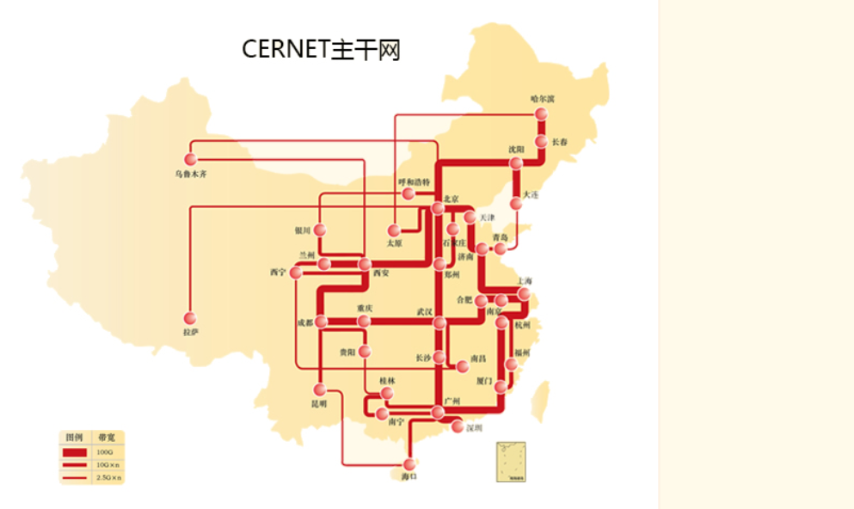

### 1.2.1 华北地区（清华大学）

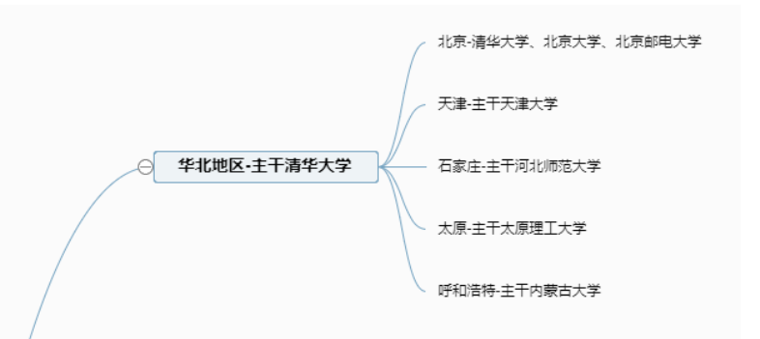

CERNET华北地区网是CERNET八个地区网之一，覆盖北京、天津、河北、山西和内蒙古五省市，为这些省、市、自治区中的高校和教育科研机构提供CERNET接入服务和网络互联服务，并支撑网上教育科研应用的开展，是华北地区教育科研事业的重要基础设施之一。

CERNET华北地区网包括北京市教育和科研计算机网、天津市教育和科研计算机网、河北省教育和科研计算机网、山西省教育和科研计算机网和内蒙古自治区教育和科研计算机网。华北地区网地区网络中心设在清华大学，下设北京大学主节点、北京邮电大学主节点、天津市主节点、河北省主节点和内蒙古自治区主节点。

北京大学主节点负责北京、天津、河北地区的用户入网、IP地址分配、域名注册等工作。

### 1.2.2 西北地区（西安交通大学）

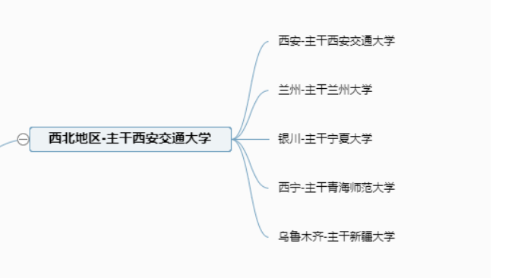

CERNET西北地区网络中心成立于1994年，依托于西安交通大学，负责接入西北地区五省区的教育科研单位，承担西北地区教育和科研计算机主干网络的运行管理，以及陕西省、西安市教育城域网的运行管理。

西北地区网络中心接入了130多家大学和科研单位，以及省教育厅、陕西省考试管理中心、陕西省通信管理局等管理机构。拥有150多平方米的专用机房，配有机房专用发电机和UPS，实现二十四小时不间断网络维护，为地区结点的建设提供了全方位的运行保障和技术支持，通过100G光纤与其他主节点互联，保证了CERNET用户的网络访问速度与通信质量。

近年来，CERNET西北地区网络中心积极参与下一代互联网的建设工作，为多个高校校园网IPv6 技术升级、CERNET2建设、CNGI试商用系统和重大示范应用项目建设提供网络基础设施平台和接入服务，取得了良好成效。

CERNET西北地区网络中心作为CERNET的重要组成部分，将致力于面向用户提供优质的网络服务，促进本地区教育和科研事业发展，为CERNET的整体建设与发展提供强有力的运行保障和技术支撑。

### 1.2.3 西南地区（电子科技大学）

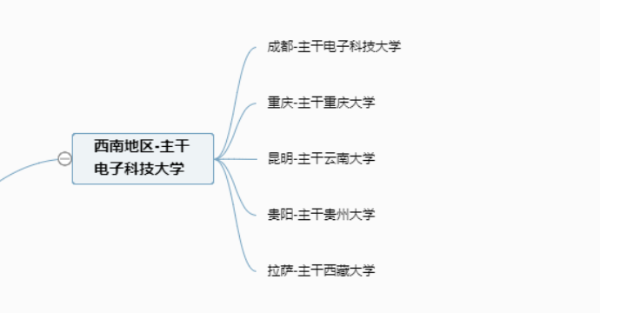

电子科技大学信息中心成立于1996年。承担着中国教育和科研计算机网（CERNET）西南地区网络、电子科技大学校园网络的建设、管理和维护工作。拥有数量众多的国际一流通信设备、网络设备、服务器，设备总资产2000多万元。

西南地区网络中心是CERNET全国主干网络的八大主节点之一，主要为云、贵、川、藏和重庆地区的教育科研机构提供稳定高速的接入服务，拥有Cisco核心路由器GSR 12000、7507系列等各型高端网络设备；拥有丰富的链路资源，提供连接CERNET国家网络中心（主干已升级到2.5G）和西南五省区省级节点的SDH高速链路，并拥有相应的卫星通道作为备份。同时与电信、联通等电信运营商密切合作，提供DDN、数字电路等多种接入手段。

电子科技大学校园网（UESTCnet）是一个大型的IP园区网，完全覆盖了学校主校区、二校区和宿舍区。UESTCnet采用光纤到楼、双绞线到户的技术，用光纤连接了60多幢大楼，最长的光纤链路超过10公里。UESTCnet在全网使用TCP/IP协议，通过近10台路由设备将全网划分为上百个IP子网，接入约10000台PC，用户数量15000人以上。UESTCnet的服务器是以Sun E450/E250服务器和多台PC服务器构成的服务器群。服务器均使用Unix操作系统，提供DNS、Web、电子邮件、FTP等多种应用服务。同时支撑着丰富多彩的网上应用，如：远程教育、学籍管理、各院系所站点、多媒体服务、教师社区、共享软件的下载、网上信息发布和查询、资料检索等。到目前为止，已形成了相当规模的网络服务体系。

### 1.2.4 华南地区（华南理工大学）

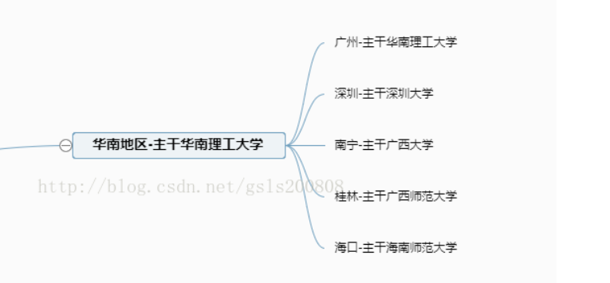

CERNET华南地区网络作为CERNET的重要组成部分，其覆盖范围为华南三省(区):广东省、广西壮族自治区和海南省。地处华南地区电信交通枢纽广州的华南理工大学，是CERNET 的八大地区节点之一，承担着建设华南地区网络中心、规划、指导、协助华南地区主干网和4个省级主节点的建设任务。

完成华南地区主干网省际通信传输主干线路建设任务。广州-深圳、广州-南宁、广州-桂林、广州-海口的省际通信传输主干线路建设，目前均达到2Mbps，构成了CERNET华南地区的通信主干网。经过多方努力和协商，广州-南宁、广州-桂林、广州-海口155M的主干传输网将于2001年7月底建成，为2001年的网上高考录取工作创造条件。

经过2年的建设，华南地区网络运行中心(NOC)可有效地进行网络的失效管理，包括安全管理和控制，数据的采集和性能管理，开通用户服务电话，并实施了24小时值班制度，确保了华南地区网络的正常运转。地区网络信息中心(NIC）已为用户提供域名注册登记、地址分配、目录服务以及其它基本网络服务，如电子邮件服务、电子公告板。安装了FTP、WWW服务器，为华南地区的用户提供了较完善的信息服务。自1999年至今，华南地区网络中心共为入网学校培训90多人次，所在地区的主节点单位、接入学校直接培养了一批在第一线工作的网络高级人才，有力地支持了接入学校，乃至整个华南地区的网络建设。

### 1.2.5 华中地区（华中科技大学）

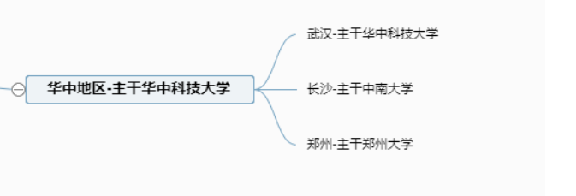

CERNET华中地区网络中心是中国教育和科研计算机网八大地区网络中心之一，经原国家教委评定批准，于1994年11月在华中科技大学成立，它与全国其它七个地区网络中心和三十多个主节点一起管理和维护着中国教育和科研计算机网的运行，同时负责湖北、湖南、河南三省大、中、小学校的校园网与中国教育和科研计算机网互联。并为本地区联网单位提供技术支持、咨询和服务，承担华中地区网络技术培训，负责本地区网络信息资源开发、建设和网络安全。目前，华中地区联网院校和科研单位超过150个。

华中科技大学网络中心肩负着CERNET华中地区网络中心、湖北主节点和华中科技大学校园网建设、维护、管理的重任。目前，包括有博士生导师、教授、副教授、在职博士、硕士、高级工程师等在内的科研工作人员共14人，负责网络中心的日常运行与信息资源建设，承担网络技术的研究与开发工作，担负培养博士生、硕士生任务，已毕业的已有100多人，目前参加研发的研究生、博士生有七十多人。办公与机房面积600多平方米。网络中心下设网络运行部、网络用户服务部、研发部、培训部和行政办公室等部门。网络中心已形成了具有一定实力，在国内具有相当影响的科研集体，这一集体已经完成了10多项重大科研与工程项目，其中有多项获重要奖励，在理论研究方面成果颇丰，撰写了多部专著, 并在有影响的国内外杂志上发表了200多篇论文。

目前, 网络中心正朝着更高的目标迈进，争取为本校、华中地区乃至全国计算机互联网应用及发展做出更大的贡献。

### 1.2.6 华东北地区（东南大学）

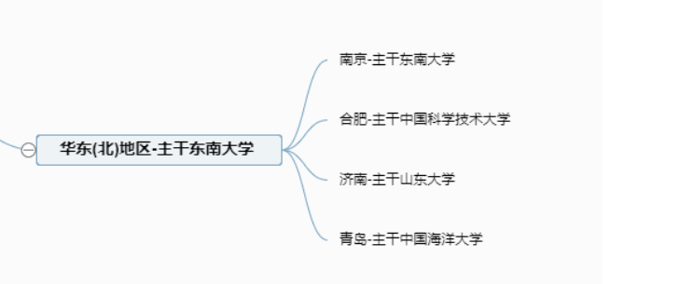

教育部于1995年初批准在东南大学设立CERNET华东北地区网络中心。中心的工作包括提供用户接入服务，保障当地CERNET主干网设备的运维，为接入用户单位的校园网建设和运维提供技术指导，积极参与江苏省的教育信息化建设工作，承担科研与研究生培养任务。成立华东北地区计算机安全事件应急响应组NJCERT，长期为接入用户单位提供网络安全技术支持。中心现有机房和辅助用房面积超过500平米，有近20人的运行队伍，其中教授、博导4人，副教授3人，讲师2人；教师中拥有博士学位8人，硕士学位1人。从1997年起，中心作为江苏省计算机网络技术重点实验室的依托单位，为高性能网络协议测量与分析、网络安全、舆情分析等方面的研究提供支撑平台。

### 1.2.7 东北地区（东北大学）

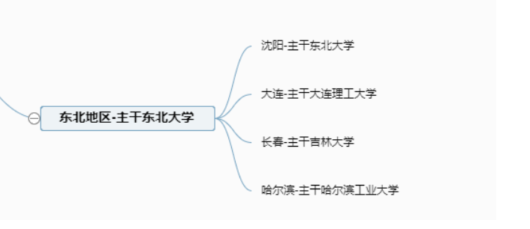

　5月14日，以“高校信息化建设”为主题的中国教育和科研计算机网CERNET2021年东北地区学术年会在哈尔滨成功举办。本次会议由CERNET东北地区节点主办，哈尔滨工业大学承办，赛尔网络有限公司黑龙江分公司、辽宁分公司、吉林分公司协办。哈尔滨工业大学网络与信息中心主任谢大纲、东北大学信息化建设与网络安全办公室主任李海雄为大会致辞。赛尔网络有限公司副总经理付晓东、王祖伟，吉林大学大数据和网络管理中心副主任钟辉、大连理工大学网络与信息化中心副主任于广辉等东北地区的70余所高校130多名老师现场参会。

### 1.2.8 华东南地区（上海交通大学）

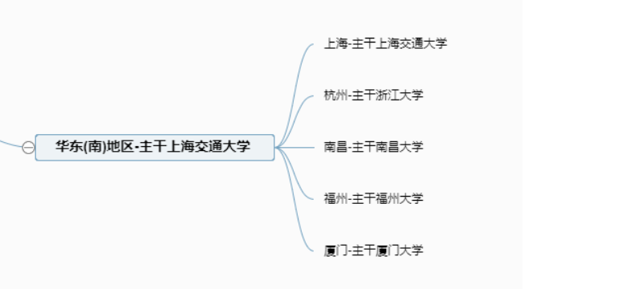

华东南地区网络中心创建于1995年初，设在上海交通大学。是我国CERNET中建立最早、规模最大的地区网络中心之一。中心承担着中国教育和科研计算机网络（CERNET）华东南地区网、上海教育科研网（SHERNET)和上海交通大学五个校区校园网（SJTUnet）的建设、运行和管理的任务。中心集教学、服务与科研于一体。

# 2. 考察中国教育网络

中国教育在线（www.eol.cn）依托CERNET创建于2001年，主要以市场化模式，为社会各界提供各种专业的教育信息服务。

　　中国教育在线服务内容与领域覆盖了从学前到中小学，以及大学阶段的各种信息服务。

　　CERNET是中国第一个互联网，也是中国教育信息化服务平台。2000年，经国家相关部门批准，组建赛尔网络有限公司，负责CERNET的日常运营与服务。

　　2011年，为进一步提高服务质量，拓展服务内容与领域，赛尔网络有限公司与相关方面组建赛尔互联（北京）教育科技有限公司，全面负责中国教育在线的运营服务。

# 3. 考察CERNET2

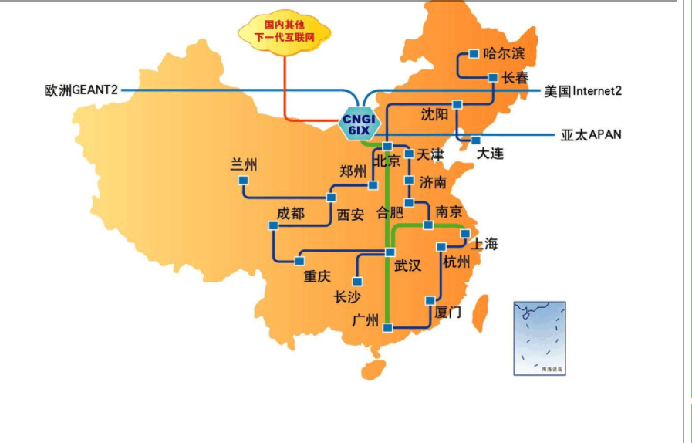

与当时国际上普遍采用的IPv4/IPv6双栈混合组网思想不同，2003年CNGI-CERNET2在国际上首次提出“建设纯IPv6大型互联主干网”的技术路线。这一新思想在当时引起相当大的争议。建设纯IPv6大型互联网，世界上当时还没有成功经验，技术难度和风险都很大。

　　事实上，CERNET建设者早在1998年起就陆续开始进行IPv6 over IPv4隧道网络以及IPv4/IPv6双栈网络的实验研究，并积极参与国际IPv6试验床6bone的运行工作。经过多年积累，逐渐发现双栈混合方式会大大增加网络维护和管理的成本，甚至会带来严重的安全隐患。例如，常用的6to4和Teredo隧道机制存在容易避开源地址过滤检查的安全隐患，使得隧道端口和接收方都易受源地址欺骗攻击。再如，IPv6/IPv4双栈网络中存在众多作为隧道端点或IPv4/IPv6网关的代理系统，一旦在它们之间不能进行合理的流量工程配置，就会因各种原因而影响全网的服务质量。另外，走IPv4/IPv6双栈发展思路将无法从根本上摆脱IPv4的影子和诸多困扰，IPv6网络难以取得实质性发展。

　　基于上述考虑，CNGI-CERNET2果断采用了纯IPv6的技术方案，今天看来不仅取得项目建设的成功，而且这一新思想正成为国际IPv6网络建设和发展的新潮流。美国国防部已正式宣布将废弃原定的IPv4/IPv6双栈网络建设方案，转而建设纯IPv6网络。

# 4. 考察NSFCNET

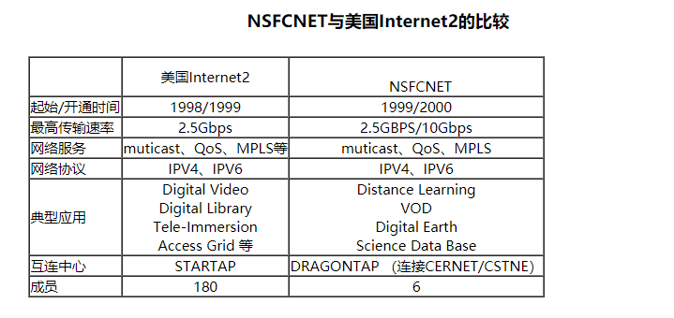

NSFCNET 是我国第一个与美国下一代Internet2相连的学术研究性网络，它的建成为我国研究未来网络的发展及其关键理论和技术的研究提供了经验和基础平台，为基于高速网络的应用的研究和实现提供了有力的支撑环境。

NSFCNET的建设成功，为我国积极参与国际下一代互联网络研究计划提供了必要手段，为未来国家信息基础设施建设起到了示范作用，推动了我国高速互联网络关键技术和基础理论的研究，为我国开展基于高速互联网络及其应用的各类基础研究提供了与世界接轨的试验环境，发挥了我国计算机和光通信学科的交叉优势。对我国实施“科教兴国”战略、实现中华民族的伟大复兴具有重要意义。

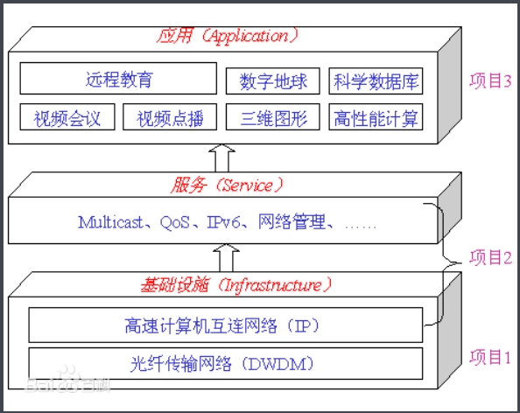

# 5. 考察XJTU

西安交通大学网络中心于1996年在原计算中心基础上建立，处级建制，承担学校网络安全和信息化工作的统筹规划和综合协调。具体包括学校校园网络基础设施运行和管理、应用系统研发、网络安全、网络舆情管理、公共信息资源服务、高算平台建设及运维，综合校情统计上报、信息化培训等工作。中国教育科研计算机网(CERNET)西北中心也设在网络中心，主要提供西北高校及科研单位的网络接入等服务。

西安交通大学校园网始建于1994年，1995年通过CERNET与国际互联网（Internet）连通。自1997年起，校园网络和校园信息化被先后列入学校各期“211”、“985”、“西部高校校园网专项”和教育部“教育科研基础设施IPv6技术升级和应用示范项目”等重点建设项目，并与银行合作建设了“校园一卡通”系统。

经过建设，校园网在接入能力、公共信息容量、出口带宽、运行管理等方面都位于国内高校前列。已敷设地下光缆130余公里，采用了先进的IPv4/IPv6网络设备和三层全交换技术，主干带宽10Gb，1Gb到楼，100Mb到用户端，出口总带宽2.8Gb,正式IP地址2B以上。校园网覆盖了所有教学、学生、生活区，并为各附属医院、附中、附小等提供接入，上网普及率达到100%。已经在部分公共区域开通了无线网络服务，即将升级的无线校园网络全面采用802.11n技术。

校园网为全校网络用户提供了多样的公共网络服务，包括电子邮件、域名、校外VPN访问、防病毒软件、Windows升级、FTP资源共享及下载、VOD及音乐台、网络存储、BBS、视频会议等。以校园网络为平台建设的各类校内网站150余个，提供教学、教务、科研、校务、新闻、学生社团等多种应用功能和资源服务；先后建设了办公自动化（OA）、教务管理、研究生院管理、科研管理、财务管理、校园一卡通等20余个校务管理信息应用系统，有力支撑了学校教学、科研、管理和服务水平的提升；于2007年投入运行的数字校园平台，集统一身份认证及授权、校内信息门户、数据交换引擎和公共基础数据库为一体，有效整合了校内各类信息资源和信息服务，并为各类应用系统和网络服务提供了强有力的管理手段。

网络中心环境幽雅，装备齐全。其中有四个主机房分别放置网络主干设备、服务器、工作站及存储系统等；建设有完善的动力保障系统；拥有一个放置近百余高档微机的网络培训机房，面向学生开放和进行用户培训。

网络中心全体成员正在合作校内外各方人士，团结协作，努力工作，以建成世界高水平大学为目标，携手打造新时代的数字校园。

# 6. 考察XUST

西安科技大学信息化建设以主干网建设为基础，以信息资源开发建设为重点，以为学校教学、科研、管理创造良好的现代化网络信息环境为建设目标。按照“统筹规划、搭建平台、资源共享、强化应用”的发展原则，近年来，学校高度重视信息化建设，从人力、物力、财力等方面不断加大对信息化建设力度，信息化应用实现了跨越式发展。  
  
 学校高度重视信息化建设工作，学校成立了教育信息化工作领导小组及计算机网络安全领导小组，以及“信息化专家委员会”、“教育信息化建设标准工作委员会”，统筹推进教育信息化工作，出台了“教育信息化建设三年实施方案(2013-2015年)”，科学编制学校十三五教育信息化发展规划，实施了“中央财政支持地方高校发展：信息化专项”、“中西部高校基础能力建设工程：图书馆及教学信息化支撑平台项目”、“高水平大学建设：信息化专项”等信息化工程项目。迄今为止，校园网完成了与中国教育科研网（300M）、中国公众信息网（500M+500M）、中国移动1G、中国联通1G的光纤宽带接入，出口总带宽达到3.3G。校园网采用了先进的网络设备和三层全交换技术，实现了网络万兆骨干、千兆到楼。网络全面覆盖雁塔校区、临潼校区、南院、东院等四个校区，接入校内所有办公室、实验室、教室、学生宿舍及家庭用户，完成了校内大部分区域IPV6网络接入。建设了无线校园网一期工程，新建无线AP 1000余个，实现教学、科研、办公及公共区域无线网络覆盖，目前学校校内敷设光缆80公里以上，校区间互联光缆近70公里，学校网络总信息点达到16000个以上。建设了近200平米电信级标准化数据机房。校园网在接入支撑能力、公共信息容量、安全运行管理等方面都位于省属高校前列，为全校 2 万多名师生的工作、学习和生活提供了便捷的条件。  
  
 学校不断加强信息资源建设，建设校园信息门户、统一身份认证、基础数据中心、综合数据查询等数字化校园平台。颁布了《信息化建设编码标准及规范》；实现了人事、教务、科研、一卡通、财务等基础数据的交换与共享。目前信息化应用管理涵盖了教学、科研、招生、财务、资产、校友、OA 、主页站群、数字化图书馆、医院管理、学术成果管理等十余个业务领域。已建成学校WEB站群系统、西科邮件系统、域名解析服务（DNS）、西科新闻网，西科视频网、一卡通系统等，学校从2001年开始建设了数字化图书馆，通过校园网，图书馆实现了书刊借阅、参考咨询、国际联机检索、网上检索、光盘检索、文献传递、电子图书、自动借阅管理等信息化服务，为教学科研提供了便捷、可靠而丰富的信息资源。一般图书藏书量达到175万册，数字化图书馆电子图书容量达到14T，数字资源达到44T以上。学校于2009年建设完成了包括文字处理、公文流转、事务处理等功能的办公自动化系统，覆盖了校、院（部）、处级党政部门的综合办公管理。极大地提高了学校的办公效率和办公质量。全校多媒体教室座位数近1.25万个，信息化设备资产总值达到7500余万元。引入200余门国内名家泰斗讲授的网络通识课程平台，总课时达到4500学时以上，14000余名学生选修了网络通识课程。建设了优质教学资源共享平台，整合了视频公开课、精品资源共享课、微课等优质教学资源，课程资源达到1000门以上，总课时数达到3万课时，学校自建国家级精品资源共享课程1门，省级精品资源共享课程66门。近年来学校的人事、教务、学工、科研、资产、财务、招生、研究生管理、总务后勤等管理部门对信息资源进行了充分的开发，先后建成了十几个管理信息系统，并积极开展各种基于网络的教学、科研、管理、后勤管理等信息化应用，在学校教学、科研、管理和服务工作中发挥着重要作用，进一步促进了我校管理的现代化、规范化和信息化。  
  
 学校在加强网络平台及信息资源建设同时，大力加强网络安全及网络管理建设，通过制定西安科技大学网络管理办法、学生宿舍、家属区网络管理条例、网页建设规范等制度，规范用户网络行为，建设了网络管理平台、流量控制平台、用户认证管理系统、防火墙、网络内容审计系统、网络舆情监控系统、网站及应用系统安全监控平台、漏洞扫描系统、智能DNS系统、入侵检测系统、防杀病毒系统、大容量不间断电源等网络管理及网络安全系统，建设了财务专网，实施了主页站群系统及招生网的安全等级保护测评，通过实名制接入、网络日志留存、在线网络异常监测、网络安全稳定监控等方式，有力地保证网络的安全稳定运行。  
  
 学校是“陕西省教育信息化试点单位”，并荣获“陕西省教育信息化工作先进集体和先进个人”、“西安市2012年度网络信息安全管理工作先进单位”等荣誉。

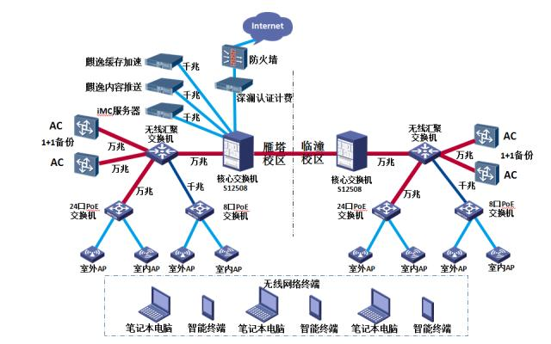

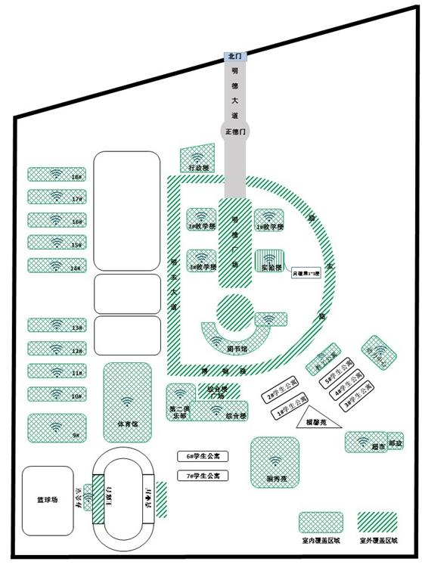

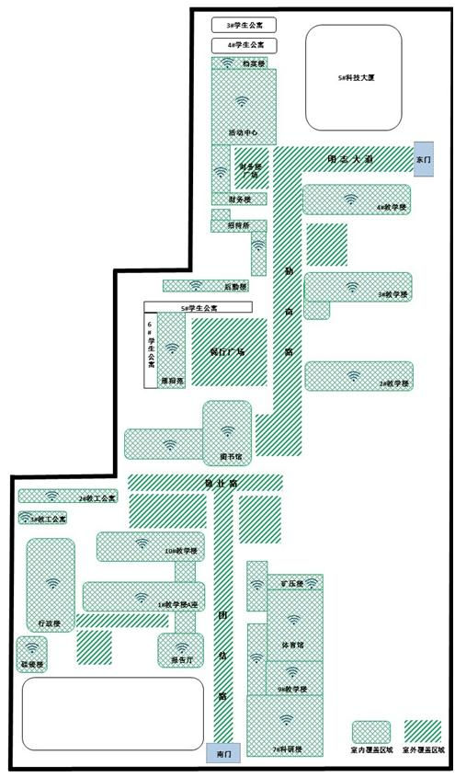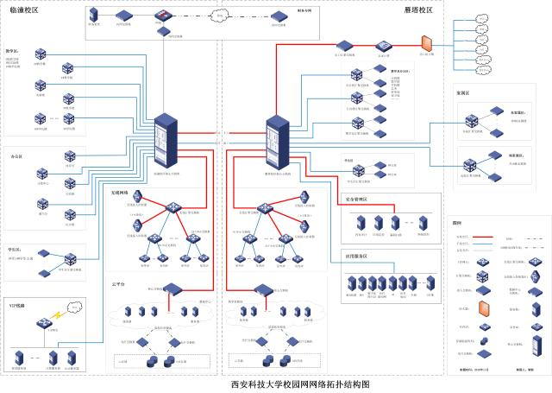

经过五年信息化建设，学校基本实现校园数字化，基于网络的教学、科研、学科、人事、财务、实验设备、后勤管理等信息化应用，在学校教学、科研、管理和服务工作中发挥着重要作用，进一步促进了我校管理的现代化、规范化和信息化，为智慧校园建设打下了坚实的基础。  
  
 1.实施数字化校园（一期、二期）工程：建设完成以数据共享平台、信息门户平台、统一身份认证平台支撑的数字化校园框架，科学编制“信息编码标准”。  
  
 2. 一卡通系统：广泛应用于食堂、超市、洗浴、开水、门禁、图书、收费……  
  
 3. 协同办公系统（一期、二期）：用户涵盖全校所有单位、部门科级以上干部。  
  
 4. 主页站群系统（一期、二期）：统一学校主页管理平台，接入二级主页49个，占总数的85%。  
  
 5. 其他信息系统建设：数据管理系统、资产管理系统、公寓管理系统、招标采购系统、校友管理系统、公房管理系统、实验室综合管理系统、大型设备开放共享系统、学术成果管理系统、医院管理系统、干部出国管理系统、西科图片网、教务系统升级、财务系统升级、西科新闻网升级…….